На выполнение контрольной работы отводится 100 минут. Работа состоит из 3 частей и включает 22 задания.
Часть 1 включает 15 заданий базового уровня (А1-А15). К каждому заданию дается 4 варианта ответа, из которых только один правильный. За выполнение каждого задания - 1 балл.
Часть 2 состоит из 4 заданий повышенного уровня (В1-В4), на которые надо дать краткий ответ в виде числа или последовательности цифр. За выполнение каждого задания - 2 балла.
Часть 3 содержит 3 наиболее сложные объемные задания (С1-C3), которые требуют полного ответа. За выполнение задания ты можешь получить С1 – 3 балла, С2 – 5 баллов и С3 – 3 балла.
Баллы, полученные за выполненные задания, суммируются. Максимально можно набрать 34 баллов.

Система оценивания работы:
0-8 баллов – «2» | 9-17 баллов – «3»
18-26 баллов – «4» | 27-34 баллов – «5»

Итоговая контрольная работа за курс 8 класса

ВАРИАНТ-1
Часть 1

При выполнении заданий этой части под номером выполняемого вами задания поставьте знак «Х» в клеточку, номер которой соответствует номеру выбранного вами ответа.

А1. Число атомов всех химических элементов в молекуле серной кислоты равно:
1) 3 | 3) 7
2) 4 | 4) 6

А2. Элемент второго периода главной подгруппы III группы ПСХЭ - это:
1) литий | 3) кальций
2) бор | 4) магний

А3. Число протонов, нейтронов и электронов в атоме фтора 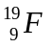
1) p⁺ – 9; n⁰ – 10; ē – 19 | 3) p⁺ – 9; n⁰ – 10; ē - 9
2) p⁺ – 10; n⁰ – 9; ē – 10 | 4) p⁺ – 9; n⁰ – 9; ē - 19

А4. Группа формул веществ с ковалентным типом связи:
1) H₂S, P₄, CO₂ | 3) HCl, NaCl, H₂O
2) H₂, Na, CuO | 4) CaO, SO₂, CH₄

А5. Верны ли следующие высказывания?
А. В главной подгруппе неметаллические свойства атомов элементов с увеличением порядкового номера усиливаются.
Б. В главной подгруппе неметаллические свойства атомов элементов с увеличением порядкового номера ослабевают.
1) верно только А | 3) верно только Б
2) верны оба суждения | 4) оба суждения не верны

А6. Аллотропная модификация кислорода:
1) графит | 3) озон
2) белый фосфор | 4) алмаз

А7. Запись 3О₂ означает:
1) 2 молекулы кислорода | 3) 5 атомов кислорода
2) 3 молекулы кислорода | 4) 6 атомов кислорода

А8. Ряд формул, в котором все вещества – оксиды:
1) SO₃, MgO, CuO | 3) ZnO, ZnCl₂, H₂O
2) KOH, K₂O, MgO | 4) H₂SO₄, Al₂O₃, HCl

А9. Формула сульфата железа (III):
1) FeS | 3) Fe₂ (SO₄)₃
2) FeSO₄ | 4) Fe₂(SO₃)₃

А10. Физическое явление - это:
1) испарение воды | 3) горение керосина
2) скисание молока | 4) появление ржавчины

А11. Сумма всех коэффициентов в уравнении реакции, схема которой Al + O₂ → Al₂O₃ равна:
1) 6 | 3) 9
2) 3 | 4) 4

А12. Схема, являющаяся уравнением химической реакции:
1) Cu + O₂ → CuO | 3) 2HgO → 2Hg + O₂
2) KClO₃ → KCl + O₂ | 4) HCl + Zn → H₂ + ZnCl₂

А13. Вещество, при растворении которого в воде электролитической диссоциации практически не происходит:
1) гидроксид натрия | 3) хлорид серебра
2) сульфат калия | 4) нитрат алюминия

А14. Одновременно могут находиться в растворе ионы:
1) Na⁺, H⁺, Ba²⁺, OH⁻ | 3) Mg²⁺, K⁺, NO₃⁻, SO₄² ⁻
2) Fe²⁺, Na⁺, OH⁻ , SO₄²⁻ | 4) Ca²⁺, H⁺, CO₃²⁻, Cl ⁻

А15. Верны ли следующие высказывания?
А. Оксид фосфора (V) - кислотный оксид.
Б. Соляная кислота - одноосновная кислота.
1) верно только А | 3) верно только Б
2) верны оба суждения | 4) оба суждения не верны

Часть 2

В задании В1 на установление соответствия запишите в таблицу цифры выбранных вами ответов, а затем полученную последовательность цифр перенесите в бланк ответов без пробелов и других символов. (Цифры в ответе могут повторяться).

В1. Установите соответствие между формулой вещества и классом соединения:
Формула вещества: | Класс соединения:
А) Н₃РО₄ | 1) соль
Б) SO₃ | 2) основный оксид
В) Сu(OH)₂ | 3) нерастворимое основание
Г) CaCl₂ | 4) кислотный оксид
 | 5) кислота
 | 6) растворимое основание

А | Б | В | Г

Ответом к заданию В2-В3 является последовательность цифр, которые соответствуют номерам правильных ответов. Запишите выбранные цифры в бланк ответов в порядке возрастания без пробелов и других символов.

В2. Уравнения реакции замещения:
1) BaO + H₂O = Ba(OH)₂ | 4) Ca(OH)₂ + 2HCl = CaCl₂+2H₂O
2) CuO + H₂ = Cu + H₂O | 5) 2NH₃ = N₂ + 3H₂
3) 3KOH + H₃PO₄ = K₃PO₄ + 3H₂O | 6) Mg + 2HCl = MgCl₂ + H₂
Ответ: _____________

В3. С раствором гидроксида натрия реагируют:
1) сульфат меди (II) | 4) азотная кислота
2) оксид меди (II) | 5) магний
3) гидроксид калия | 6) оксид углерода (IV)
Ответ: _____________

Ответом к заданию В4 является число. Запишите это число в бланк ответов без указания единиц измерения.

В4. Масса соли, содержащейся в 150 г 5 %-ного раствора соли, равна _____г. (Запиши число с точностью до десятых).

Часть 3

Запишите номер задания и полное решение

C1. Используя метод электронного баланса, составьте уравнение реакции:
HNO₃ = H₂O + NO₂ + O₂.
Определите окислитель и восстановитель.
C2. Составьте уравнения химических реакций согласно схеме:
Fe(OH)₃ → Fe₂O₃ → Fe → FeSO₄
Назовите все сложные вещества, укажите тип реакции.
C3. По уравнению реакции Fe(OH)₂ = FeO + H₂O определите массу оксида железа (II), образовавшегося при разложении 45 г исходного вещества.

ВАРИАНТ-2
Часть 1

При выполнении заданий этой части под номером выполняемого вами задания поставьте знак «Х» в клеточку, номер которой соответствует номеру выбранного вами ответа.

А1. Число атомов всех химических элементов в молекуле фосфорной кислоты равно:
1) 3 | 3) 10
2) 6 | 4) 8

А2. Элемент третьего периода главной подгруппы III группы ПСХЭ - это:
1) алюминий | 3) магний
2) бериллий | 4) бор

А3. Число протонов, нейтронов и электронов в атоме хлора 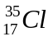
1) p⁺ – 18; n⁰ – 18; ē – 18 | 3) p⁺ – 17; n⁰ – 18; ē - 18
2) p⁺ – 17; n⁰ – 17; ē – 17 | 4) p⁺ – 17; n⁰ – 18; ē - 17

А4. Группа формул веществ с ионным типом химической связи:
1) Na₂S, KCl, HF | 3) CO₂, BaCl₂, NaOH
2) K₂O, NaH, NaF | 4) Ca, O₂, AlCl₃

А5. Верны ли следующие высказывания?
А. В периоде металлические свойства атомов элементов с увеличением порядкового номера усиливаются.
Б. В периоде металлические свойства атомов элементов с увеличением порядкового номера ослабевают.
1) верно только А | 3) верно только Б
2) верны оба суждения | 4) оба суждения не верны

А6. Аллотропная модификация фосфора:
1) кислород | 3) красный фосфор
2) алмаз | 4) карбин

А7. Запись 4N означает:
1) 4 молекулы азота | 3) 4 атома азота
2) 2 молекулы азота | 4) 4 атома натрия

А8. Ряд формул, в котором все вещества – основания:
1) СuOH, CuCl₂, NaOH | 3) Ca(OH)₂, Mg(OH)₂, MgOHCl
2) K₂O, HCl, Ca(OH)₂ | 4) KOH, Ba(OH)₂, Cu(OH)₂

А9. Формула хлорида меди (II):
1) CuCl | 3) CuCl₂
2) Cu(NO₃)₂ | 4) CuSO₄

А10. Химическое явление - это:
1) горение свечи | 3) испарение бензина
2) плавление льда | 4) образование льда

А11. Сумма вcех коэффициентов в уравнении реакции, схема которой Ca + HCl  CaCl₂ + H₂, равна:
1) 6 | 3) 3
2) 5 | 4) 4

А12. Схема, являющаяся уравнением химической реакции:
1) CaCO₃  CaO + CO₂ | 3) Ca + O₂  CaO
2) Mg + HCl  MgCl₂ + H₂ | 4) CO + O₂  CO₂

А13. Вещество, которое в водном растворе полностью диссоциирует:
1) оксид меди | 3) сульфат бария
2) нитрат калия | 4) гидроксид железа (III)

А14. Одновременно не могут находиться в растворе ионы:
1) H⁺, Ba²⁺, OH⁻ , NO₃⁻ | 3) Zn²⁺, K⁺, Cl ⁻, SO₄² ⁻
2) Fe²⁺, Na⁺, NO₃ ⁻ , SO₄²⁻ | 4) K⁺, Na⁺, OH⁻, Cl ⁻

А15. Верны ли следующие высказывания?
А. Серная кислота – двухосновная.
Б. Оксид калия – основный оксид.
1) верно только А | 3) верно только Б
2) верны оба суждения | 4) оба суждения не верны

Часть 2

В задании В1 на установление соответствия запишите в таблицу цифры выбранных вами ответов, а затем полученную последовательность цифр перенесите в бланк ответов без пробелов и других символов. (Цифры в ответе могут повторяться).

В1. Установите соответствие между формулой вещества и классом соединения:
Формула вещества: | Класс соединения:
А) LiOH | 1) соль
Б) SO₂ | 2) основный оксид
В) HNO₃ | 3) нерастворимое основание
Г) CaCO₃ | 4) кислотный оксид
 | 5) кислота
 | 6) растворимое основание

А | Б | В | Г

Ответом к заданию В2 является последовательность цифр, которые соответствуют номерам правильных ответов. Запишите выбранные цифры в бланк ответов в порядке возрастания без пробелов и других символов.

В2. Уравнения реакции разложения:
1) CaO + SiO₂ = CaSiO₃ | 4) Fe₂O₃ + 2Al = Al₂O₃ + 2Fe
2) FeS + 2HCl = FeCl₂ + H₂S | 5) NaСl + AgNO₃ = NaNO₃ + AgCl
3) 2KNO₃ = 2KNO₂ + O₂ | 6) 2Al(OH)₃ = Al₂O₃ + 3H₂O
Ответ: _______

В3. В реакцию с раствором соляной кислоты вступают:
1) ртуть | 4) карбонат натрия
2) гидроксид магния | 5) хлорид бария
3) оксид натрия | 6) оксид серы (VI)
Ответ: _______

Ответом к заданию В3 является число. Запишите это число в бланк ответов без указания единиц измерения.

В4. В 450 г воды растворили 50 г соли. Массовая доля соли в полученном растворе равна_____%. (Запиши число с точностью до десятых).

Часть 3

Запишите номер задания и полное решение.

C1. Используя метод электронного баланса, составьте уравнение реакции:
2NH₃ = N₂ + 3H₂
Определите окислитель и восстановитель.

C2. Составьте уравнения химических реакций согласно схеме
Na → NaOH → Cu(OH)₂ → CuO.
Назовите все сложные вещества, укажите тип реакции.
C3. По уравнению реакции Zn(OH)₂ = Zn O + H₂O определите массу оксида цинка, который образуется при разложении 198 г исходного вещества.

ВАРИАНТ-3
Часть 1

При выполнении заданий этой части под номером выполняемого вами задания поставьте знак «Х» в клеточку, номер которой соответствует номеру выбранного вами ответа.

А1. Число атомов всех химических элементов в молекуле азотной кислоты равно:
1) 3 | 3) 7
2) 4 | 4) 5

А2. Элемент третьего периода главной подгруппы V группы ПСХЭ - это:
1) азот | 3) фосфор
2) алюминий | 4) углерод

А3. Число протонов, нейтронов и электронов в атоме калия 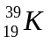:
1) p⁺ – 19; n⁰ – 20; ē – 19 | 3) p⁺ – 20; n⁰ – 19; ē - 20
2) p⁺ – 19; n⁰ – 20; ē – 39 | 4) p⁺ – 19; n⁰ – 19; ē - 19

А4. Группа формул веществ с ковалентным типом связи:
1) BaCl₂, Cl₂, SO₃ | 3) NaOH, NH₃, HF
2) H₂, Ca, ZnCl₂ | 4) N₂, H₂O, SO₂

А5. Верны ли следующие высказывания?
А. В периоде неметаллические свойства атомов элементов с увеличением порядкового номера не изменяются.
Б. В периоде неметаллические свойства атомов элементов с увеличением порядкового номера ослабевают.
1) верно только А | 3) верно только Б
2) верны оба суждения | 4) оба суждения не верны

А6. Аллотропная модификация углерода:
1) озон | 3) красный фосфор
2) сера кристаллическая | 4) алмаз

А7. Запись 5N₂ означает:
1) 2 молекулы азота | 3) 7 атомов азота
2) 5 молекул азота | 4) 10 атомов азота

A8. Ряд формул, в котором все вещества – кислоты:
1) HCl, CaCl₂, H₂SO₄ | 3) HNO₃, H₂SO₃ , H₃PO₄
2) NaOH, H₂CO₃, H₂S | 4) CaO, Na₂CO₃, H₂S

A9. Формула сульфита хрома (III):
1) Cr₂S₃ | 3) CrSO₄
2) Cr₂(SO₄)₃ | 4) Cr₂(SO₃)₃

А10. Физическое явление - это:
1) ржавление железа | 3) скисание молока
2) горение древесины | 4) плавление свинца

А11. Сумма всех коэффициентов в уравнении реакции, схема которой Al + Cl₂ → AlCl₃, равна:
1) 4 | 3) 8
2) 5 | 4) 7

А12. Схема, являющаяся уравнением химической реакции:
1) H₂ + Cl₂ → HCl | 3) Zn +HCl → ZnCl₂+H₂
2) 2Ca + O₂ → 2CaO | 4) H₂ + О₂ → H₂О

А13. Вещество, при растворении которого в воде электролитической диссоциации практически не происходит:
1) гидроксид меди (II) | 3) нитрат цинка
2) серная кислота | 4) хлорид магния

А14. Одновременно могут находиться в растворе ионы:
1) К⁺, Cl⁻, Сa²⁺, CO₃²⁻ | 3) Mg²⁺, H⁺, NO₃⁻, CO₃² ⁻
2) Al³⁺, Na⁺, NO₃ ⁻ , SO₄²⁻ | 4) Fe³⁺, H⁺, OH⁻, Cl ⁻
А15. Верны ли следующие высказывания?
А. Азотная кислота – кислородсодержащая.
Б. Соляная кислота – кислородсодержащая.
1) верно только А | 3) верно только Б
2) верны оба суждения | 4) оба суждения не верны

Часть 2

В задании В1 на установление соответствия запишите в таблицу цифры выбранных вами ответов, а затем полученную последовательность цифр перенесите в бланк ответов без пробелов и других символов. (Цифры в ответе могут повторяться).

В1. Установите соответствие между формулой вещества и классом соединения:

Формула вещества: | Класс соединения:
А) Zn(OH)₂ | 1) соль
Б) H₂SO₃ | 2) основный оксид
В) NaCl | 3) нерастворимое основание
Г) CaO | 4) кислотный оксид
 | 5) кислота
 | 6) растворимое основание

А | Б | В | Г

Ответом к заданию В2-В3 является последовательность цифр, которые соответствуют номерам правильных ответов. Запишите выбранные цифры в бланк ответов в порядке возрастания без пробелов и других символов.

В2. Уравнения реакции обмена:
1) CaO + SiO₂ = CaSiO₃ | 4) Fe₂O₃ + 2Al = Al₂O₃ + 2Fe
2) FeS + 2HCl = FeCl₂ + H₂S | 5) LiСl + AgNO₃ = LiNO₃ + AgCl
3) 2KClO₃ = 2KCl + 3O₂ | 6) 2Ca + O₂ = 2CaO
Ответ __________

В3. С раствором гидроксида кальция реагируют:
1) серная кислота | 4) медь
2) оксид углерода (IV) | 5) хлорид натрия
3) карбонат натрия | 6) оксид калия
Ответ: ______________

Ответом к заданию В4 является число. Запишите это число в бланк ответов без указания единиц измерения.

В4. Масса соли, содержащейся в 300 г 3 %-ного раствора соли, равна______г. (Запиши число с точностью до десятых).
Ответ _______

Часть 3

Запишите номер задания и полное решение

C1. Используя метод электронного баланса, составьте уравнение реакции:
Na + H₂SO₄= Na₂SO4+H₂↑
Определите окислитель и восстановитель.

C2. Составьте уравнения химических реакций согласно схеме:
HCl → ZnCl₂ → Zn(OH)₂ → Zn(NO₃)₂
Назовите все сложные вещества, укажите тип реакции.

C3. Вычислите сколько грамм цинка вступило в реакцию с серной кислотой, если получено 5,6 л. водорода?
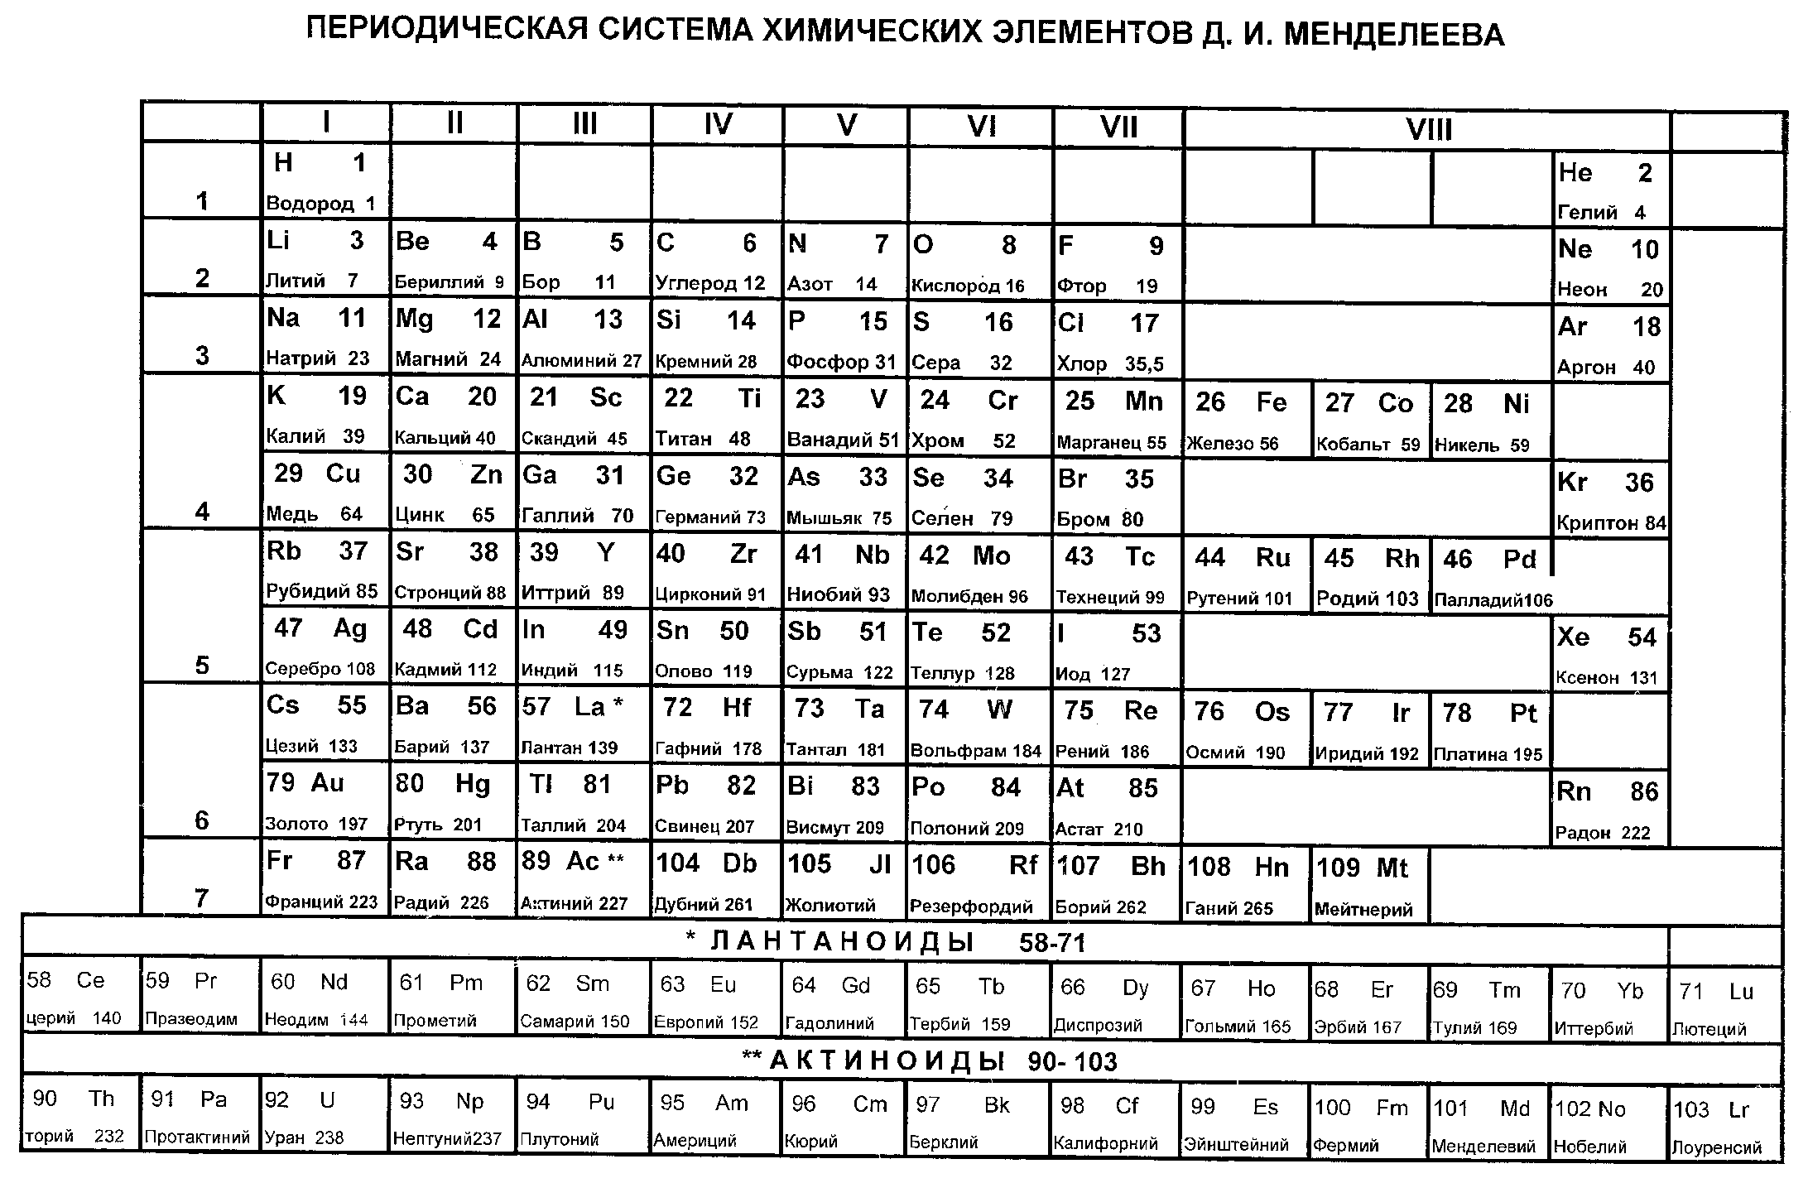
Приложение 1

Приложение 2
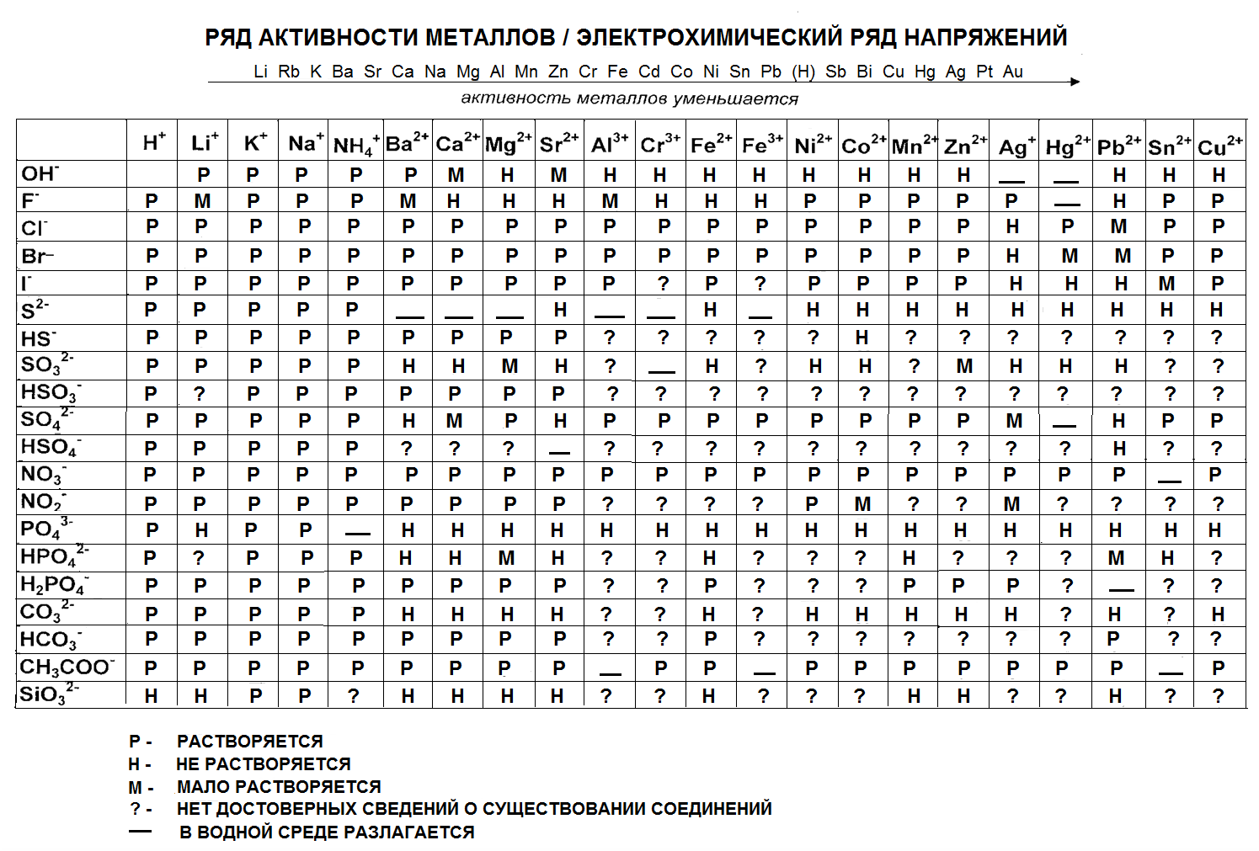
Приложение 3
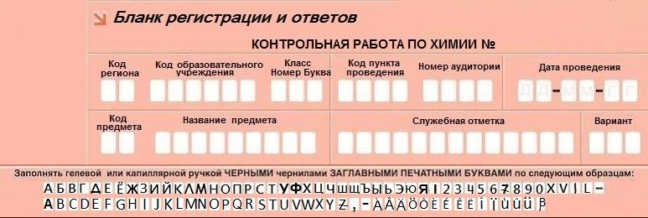
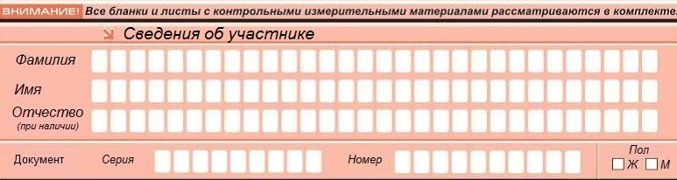
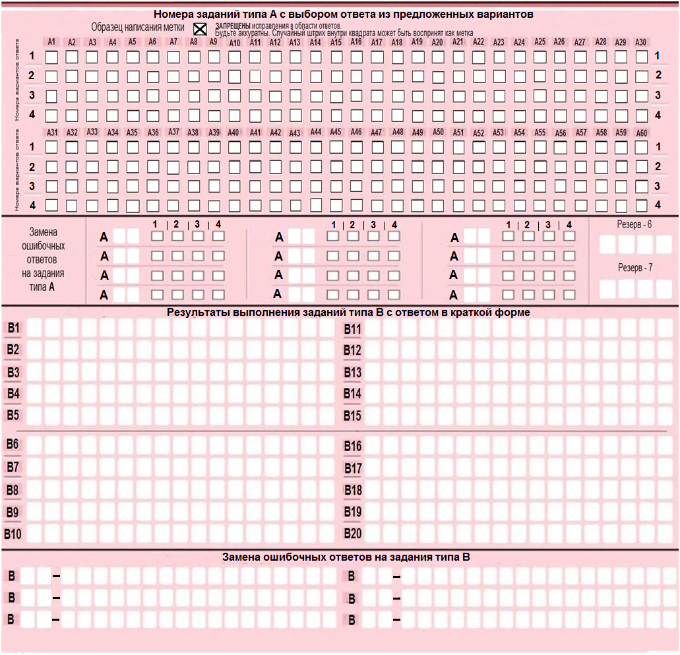

Часть С

Оценка «_____»
Учитель: ________________ / ________________
Ассистент: ________________ / ___________________

